**附件1 社会捐资类奖学金申请与审核操作手册（学生端）**

**一、学生申请**

学生进入研工管理→奖学金申请→点击其他奖学金申请，在弹出界面选择需要申请的奖学金并点击“申请”，若该年度选择的奖学金已进行保存或提交，则从下方进入操作；

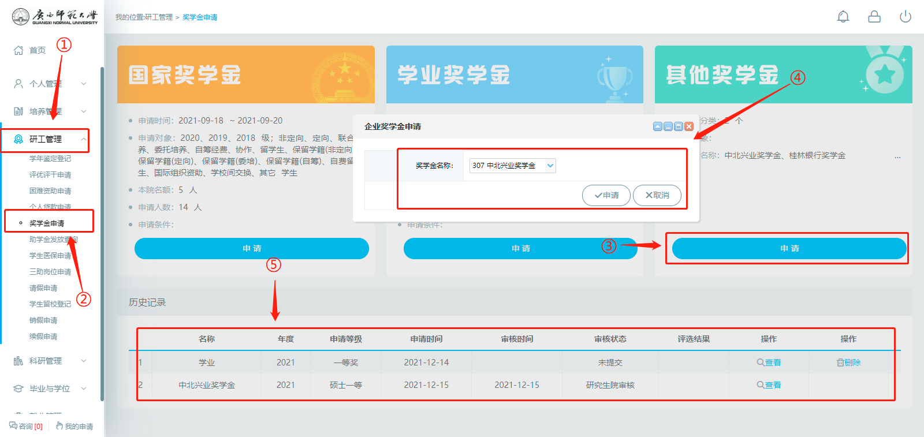

图1.1 学生申请界面

学生进入界面后核对自己的个人信息，选择申请等级，并填写平均分、四六级过级情况和申请理由，填写完成后点击保存（申请理由填写不少于300字）；

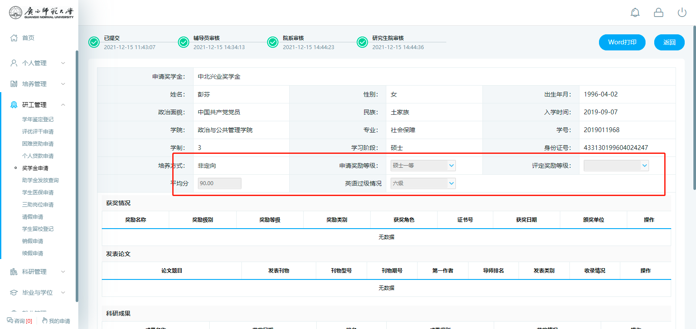

图1.2 学生信息填写申请界面

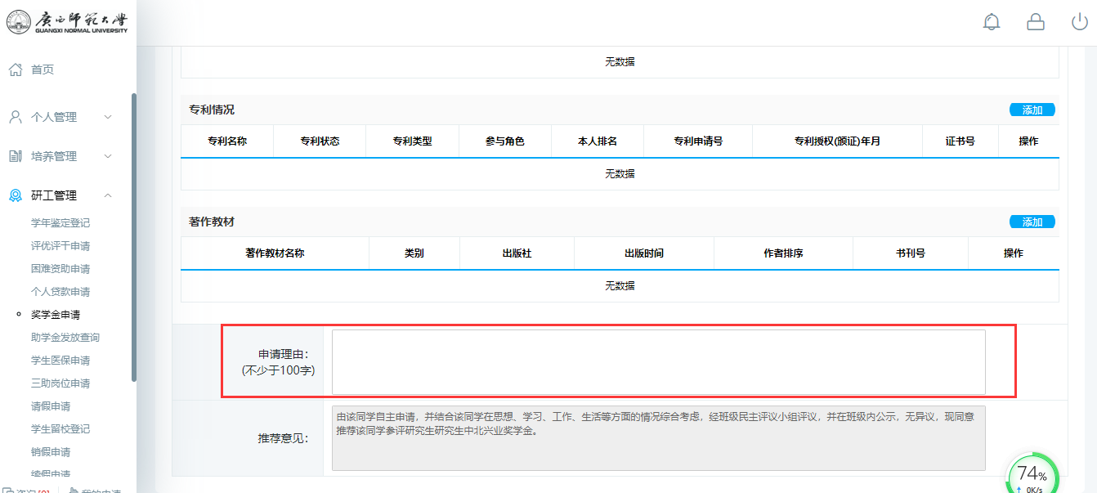

图1.3 学生填写申请理由

学生填写完个人基本信息和申请理由后，需要添加自己的获奖及科研情况，根据自身实际情况点击界面右侧“添加”按钮进行添加**（如果系统中没有相关信息需要先前往界面左侧【科研管理】进行发表论文、获奖情况的登记，再重新进行添加）**。科研获奖信息学生可进行增删修改；修改完后点击提交，提交后所有学生填写信息无法修改。

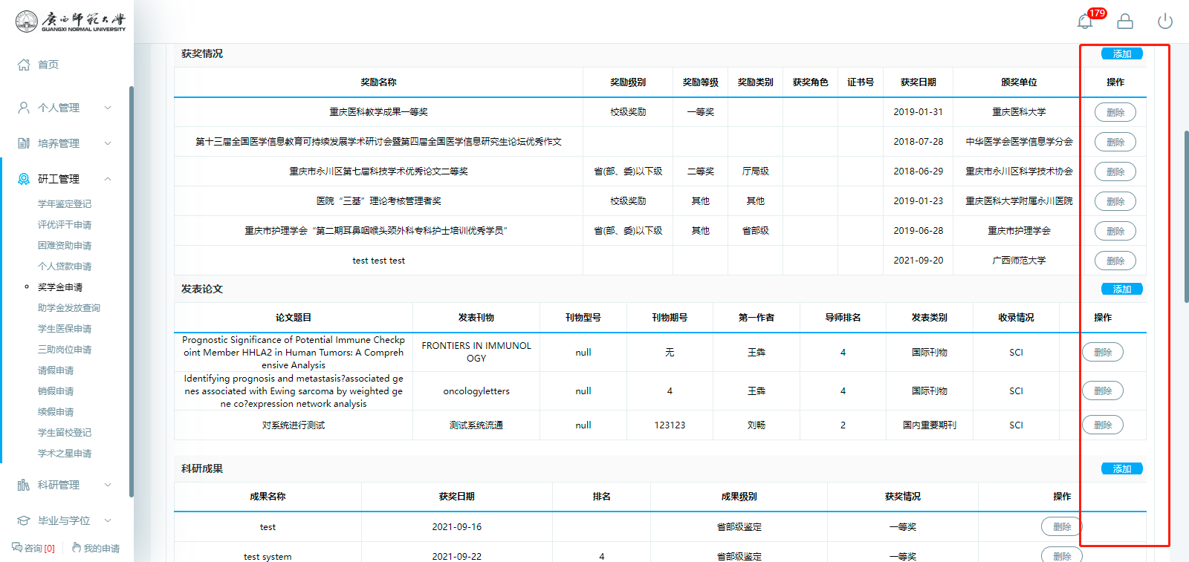

图1.4 学生科研获奖信息删改

学生在通过三级审核后方可进行打印。

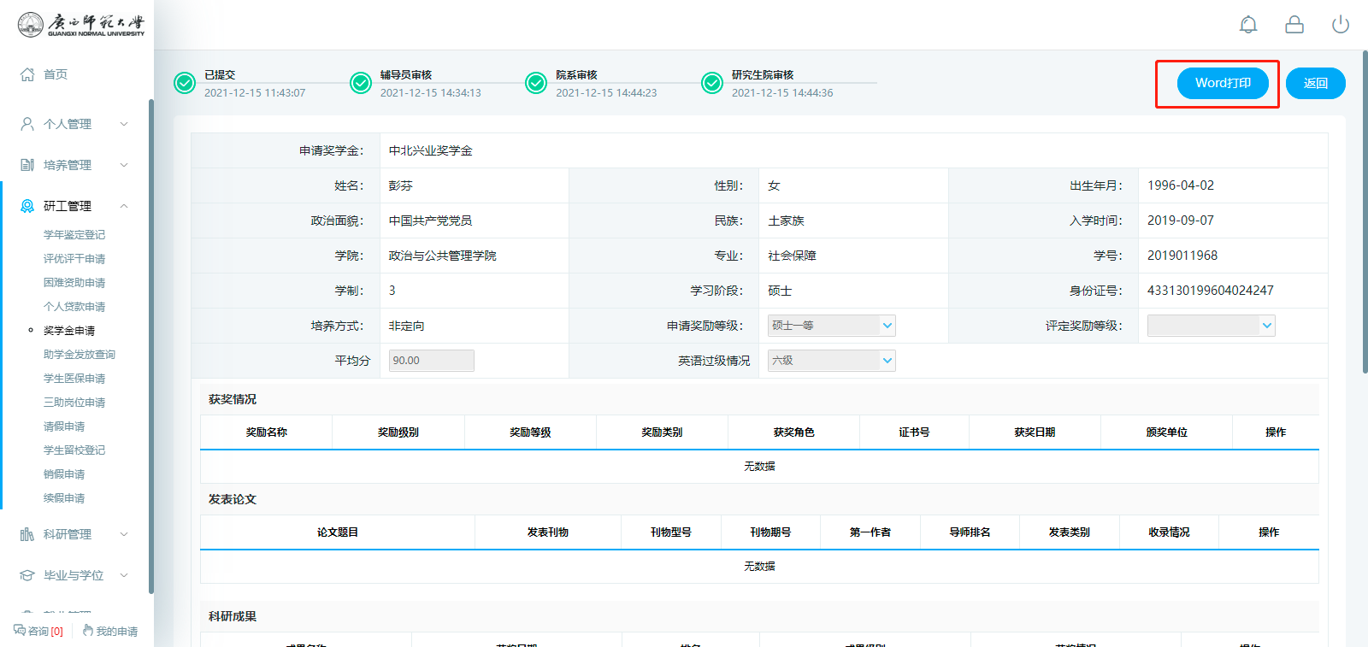

图1.5 学生申请后界面